Prueba Arreglos

Nombre: Martín Ramirez Martínez

Pseudocódigo

Algoritmo punto5

// Ingrese el numero de datos

Escribir "Ingrese el numero de datos: "

Leer N

N<-N+1

Dimension Arreglo[N]

// Iniciar ciclo

I<-1

Mientras I<>N

// Ingrese el dato

Escribir "Ingrese el dato: "

Leer DATO

// Agregar el dato al arreglo

Arreglo[I]<-DATO

I<-I+1

FinMientras

// Imprimir arreglo

Escribir "El arreglo es: "

I<-1

Escribir sin saltar "["

Mientras I<>N

Escribir sin saltar Arreglo[I] " "

I<-I+1

FinMientras

Escribir "]"

FinAlgoritmo

Diagrama de flujo:

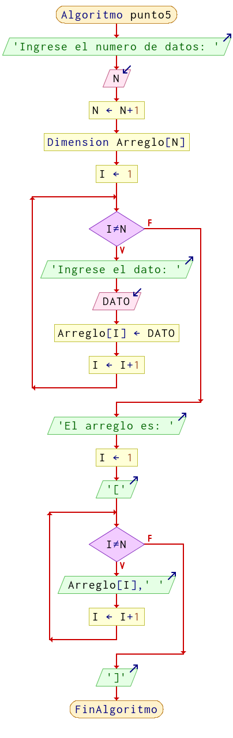

C++:

#include<iostream>

using namespace std;

#define ARREGLO_MAX 100

#define SIN_TIPO string

int main() {

SIN_TIPO arreglo[ARREGLO_MAX];

SIN_TIPO dato;

int i;

int n;

// Ingrese el numero de datos

cout << "Ingrese el numero de datos: " << endl;

cin >> n;

n = n+1;

// Iniciar ciclo

i = 1;

while (i!=n) {

// Ingrese el dato

cout << "Ingrese el dato: " << endl;

cin >> dato;

// Agregar el dato al arreglo

arreglo[i-1] = dato;

i = i+1;

}

// Imprimir arreglo

cout << "El arreglo es: " << endl;

i = 1;

cout << "[";

while (i!=n) {

cout << arreglo[i-1] << " ";

i = i+1;

}

cout << "]" << endl;

return 0;

}